**Conversões e Sistemas Numéricos**

* **Binário**

O entendimento de sistema binário como “idioma” das transmissões no contexto computacional é essencial para esse recorte na disciplina. Em especial, o uso do sistema binário aparece de forma expressiva no endereçamento.

*Os endereços:*

Os endereços IPv4 na linguagem das máquinas são binários, uma série 1s e 0s. Para os administradores de rede (e usuários) os endereços em binário são difíceis de gerenciar, portanto, o sistema operacional dos equipamentos e dispositivos devem convertê-los em decimais de acordo com a aplicação (ou o contrário, de decimais para binários). Binário é um sistema numérico que consiste em dois símbolos, dígitos 0 e 1, chamados bits. Em contraste, o sistema de numeração decimal consiste em 10 símbolos, dígitos de 0 a 9. É importante entendermos o sistema binário porque hosts, servidores e dispositivos de rede usam, internamente, endereçamento binário.

*Notação posicional:*

A Figura a seguir ilustra o sistema de notação posicional decimal para o número decimal 168.

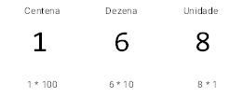

A Tabela a seguir ilustra como o sistema de notação posicional decimal opera.

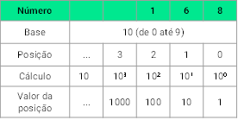

Com binário, “falamos” diferente

A notação posicional binária opera conforme descrito na Tabela a seguir.

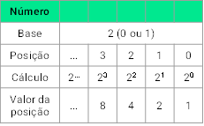

O exemplo na Tabela a seguir mostra como um número binário 10101000 corresponde ao número 168.

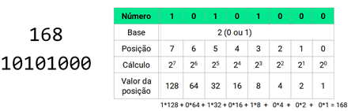

*Praticando binário*

* IP - Binário para Decimal:

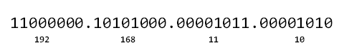

* IP - Decimal para Binário:

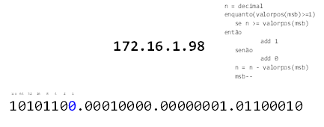

* **Hexadecimal**

Complementar ao sistema numérico binário há o hexadecimal. É utilizado tanto para representação do endereçamento físico MAC quanto o endereçamento lógico no IPv6.

*Equivalência:*

A Tabela a seguir mostra os valores decimais e hexadecimais equivalentes para o binário 0000 a 1111.

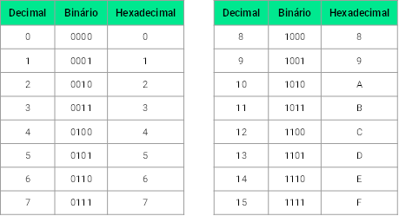

​É mais fácil expressar um valor como um único dígito hexadecimal do que como quatro bits binários. O sistema de numeração hexadecimal é usado em rede para representar endereços IP versão 6 e endereços MAC Ethernet. Os endereços IPv6 têm 128 bits e cada 4 bits é representado por um único dígito hexadecimal totalizando 32 hexadecimais. O formato é x: x: x: x: x: x: x: x: x, onde cada “x” são quatro valores hexadecimais (um hexteto - 16 bits ou quatro hexadecimais).

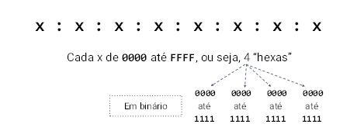

*Notação posicional:*

A Tabela ilustra a notação posicional hexadecimal.

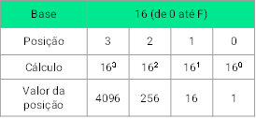

* Conversão - Hexa para Decimal:

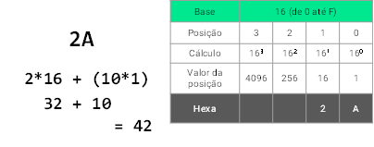

* Conversão - Decimal para Hexa:

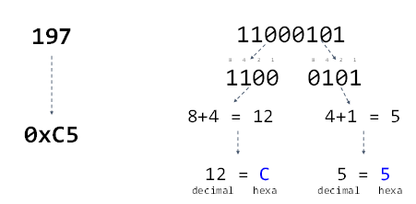

* Conversão - Hexa para Decimal:

